第一部分 竞价采购公告
山东鲁冶项目管理有限公司受山信软件股份有限公司委托，现对行政楼会议室装修改造项目施工251028采购项目进行竞价，欢迎有意向的供应商参加报价。
一、项目名称：行政楼会议室装修改造项目施工251028采购项目
二、项目编号：19185225102897
三、服务内容：
序号 | 名称 | 规格型号 | 单位 | 数量 | 到货日期 | 施工地点
1 | 行政楼会议室装修改造项目外委施工 | 行政楼会议室装修改造项目（外委施工量清单） | 项 | 1 | 2025/11/30 | 日照
成交供应商须严格按照采购文件、施工图纸及国家现行施工验收规范进行施工，并对施工质量负全部责任。如施工质量验收不合格，成交供应商须在采购人要求的期限内无条件进行整改或返工，直至工程质量完全符合要求并通过最终验收为止，由此产生的一切费用和风险由成交供应商承担。
四：成交供应商数量：1家。
- 供应商资格
（1）投标人应为中华人民共和国境内依法成立具有独立的法人资格、具有独立承担民事责任的能力及相应的经营范围；
【提供投标人营业执照(法人登记证) 副本和组织机构代码证副本、税务登记证副本的原件的扫描件 (按照“三证合一、五证合一 ”登记制度进行登记的，提供有效营业执照副本原件的扫描件 )】
（2）施工资质：投标人须具有建筑工程施工资质三级及三级以上资质，同时须具有有效安全生产许可证。施工人员要求：施工人员必须具有安全员证，根据招标人的现场作业需求，提供现场作业涉及到的特种作业证，中标后，投标人须为现场施工人员购买意外伤害保险。
【提供投标人相应资质、生产许可证证书原件的扫描件、人员证书】
（3）财务要求：
【投标人应提供近三年经会计师事务所或审计机构审计的财务会计报表，包括资产负债表、现金流量表、利润表和财务情况说明书的复印件。近三年财务会计报表年份是指：2022年、2023年、2024年度。（供应商的成立时间少于该规定年份的，应提供成立以来的财务会计报表），新成立的单位不能提供财务会计报表的，需为我方提供具有良好的财务状况和健全的财务会计制度承诺函】
（4）自2022年9月1日以来（以合同签订时间为准）具有装饰装修项目类似业绩。
【提供：提供合同（封皮页、服务内容、签章页、关键页）、中标通知书/竣工验收单原件扫描件证明材料，招标人保留查验合同原件的权利】。
（5）信誉要求：供应商应具有良好的财务状况，良好的信誉，没有处于被责令停业，投标资格被取消，财产被接管、冻结或破产状态，2022年9月1日以来在经营活动中无不诚信记录和无重大违法记录，无工程质量安全事件或事故不良记录；“国家企业信用信息公示系统”网站（www.gsxt.gov.cn）中未列入严重违法失信企业名单，“信用中国”网站（www.creditchina.gov.cn）中未列入失信被执行人、重大税收违法案件当事人名单、政府采购严重违法失信行为记录名单，“中国裁判文书网”（http://wenshu.court.gov.cn）查询近三年内供应商或其法定代表人没有行贿犯罪行为记录。
【提供相应声明和查询截图，加盖公章】
（6）供应商不得存在下列情形之一（采购代理机构核查）：
①与采购人存在利害关系且可能影响采购活动公正性；②与本采购项目的其他供应商为同一个单位负责人；③与本采购项目的其他供应商存在控股、管理关系。同一法人机构与其任何分支机构（或同一法人机构的不同分支机构）不得同时参加本项目进行竞价活动。④存在其他违反法律法规、职业道德的情形的；⑤被山东钢铁集团有限公司及权属单位列入合作异常名录的（采购代理机构核查）。
六、获取采购文件
采购文件每件售价 0 元，供应商报名后无需缴费，自行下载采购文件，报名时间截止2025年11月11日9：00前。

七、询竞价响应文件的递交
响应文件编制：网上报价、平台上传盖章扫描版响应文件 。
八、联系方式：
1.采购人： 山信软件股份有限公司
地 址：济南市高新区舜华路2000号舜泰广场4号楼
商务联系人： 孙立伟
电 话： 15853178055
技术联系人：段崇庆13863490229
2.采购代理机构：山东鲁冶项目管理有限公司
地址：济南市舜泰广场4号楼
联系人：于先生、刘女士
电话：18353197992、18769398022
电子邮箱：sdlyzbdl@163.com
九、发布媒体
山东钢铁集团有限公司招标采购与拍卖管理信息平台（http://bams.shansteelgroup.com）、中国采购与招标网
（https://sso.chinabidding.cn/custom/bid5.cn/index.html）、中国招标投标公共服务平台（https://bulletin.cebpubservice.com/service/）、山东省采购与招标网（https://www.sdbidding.org.cn/）。
十、网上投标步骤
1登录网址：http://bams.shansteelgroup.com，进入到下面界面
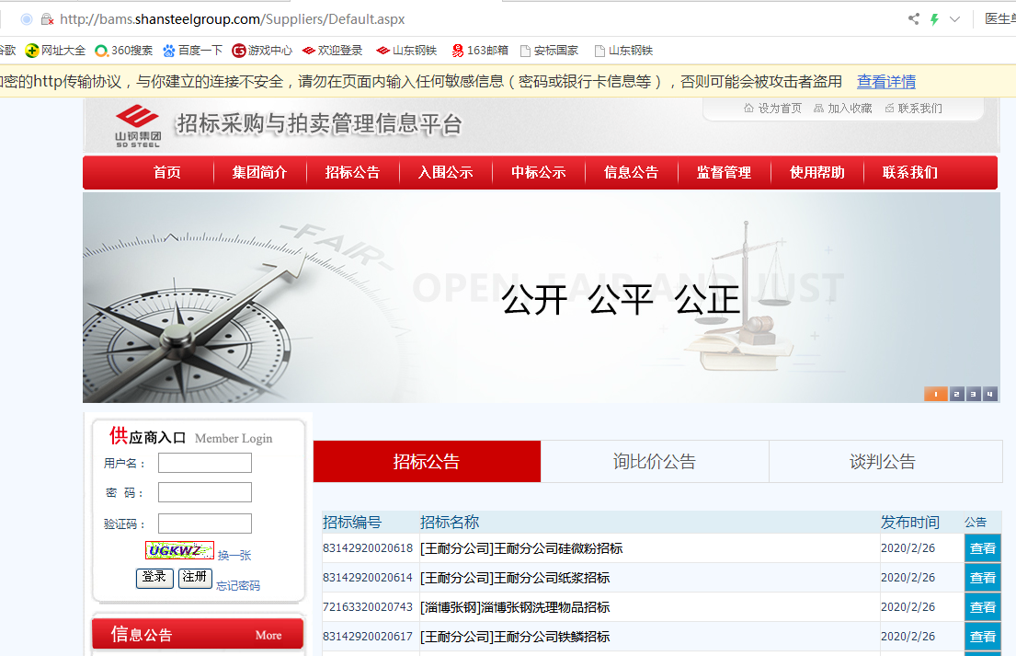
在上图左侧供应商入口处依次输入用户名、密码、验证码后，点击登录。
2 点击“招标文件”后显示如下：
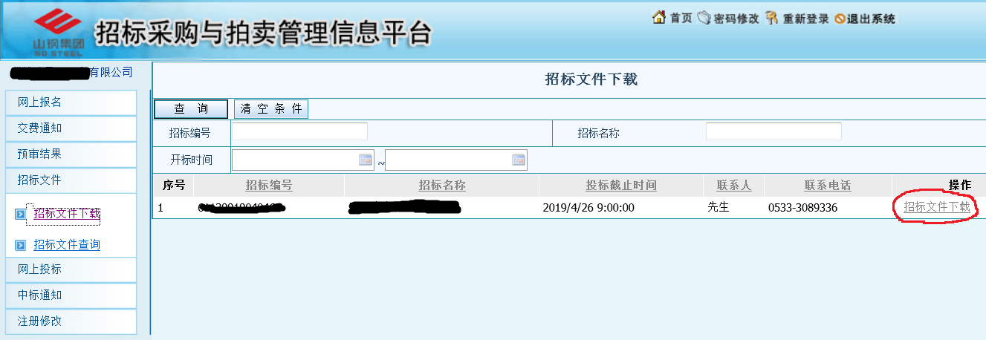
3点击上图右侧的红色圈定的“招标文件下载”，进入下面界面
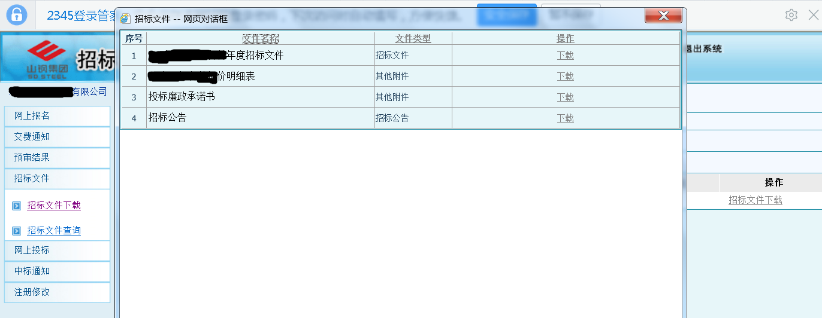
4 点击上图中的“下载”，下载采购文件，并仔细阅读，报价单需盖章扫描。
5点击下图中的“网上投标”，显示如下：
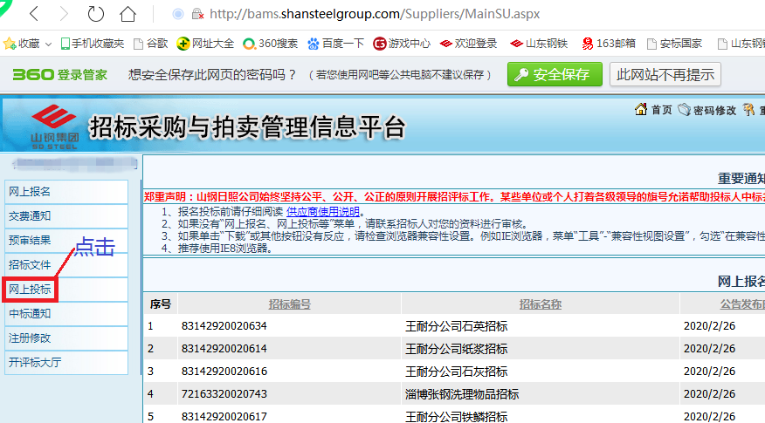
6点击“投标制作”后，显示如下：
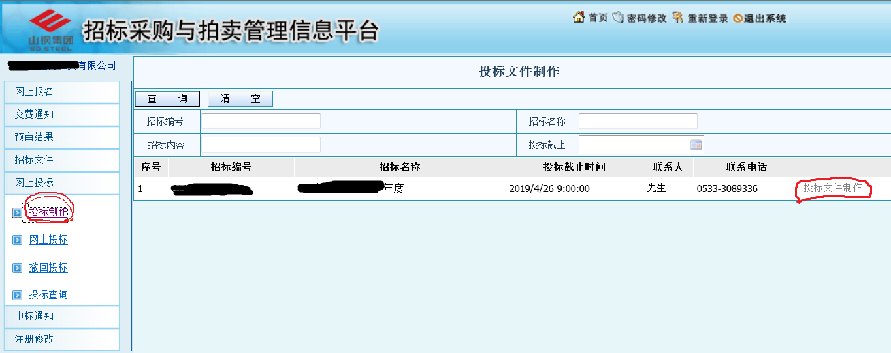
7 在上图中点击右侧的“投标文件制作”，进入以下界面，并按下图中的步骤依次进行操作：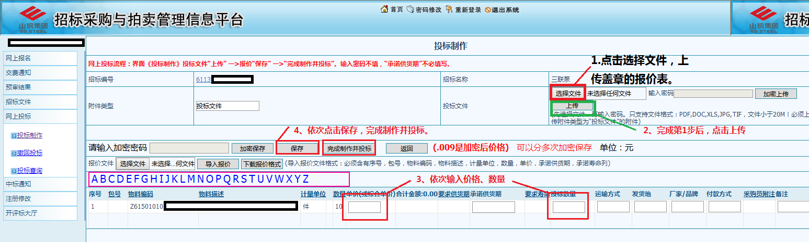
注：第3步只填写“单价”和“数量”两栏；
8以上操作完成后，竞价报价流程完成。完成后可点击“投标查询”，查看投标状态
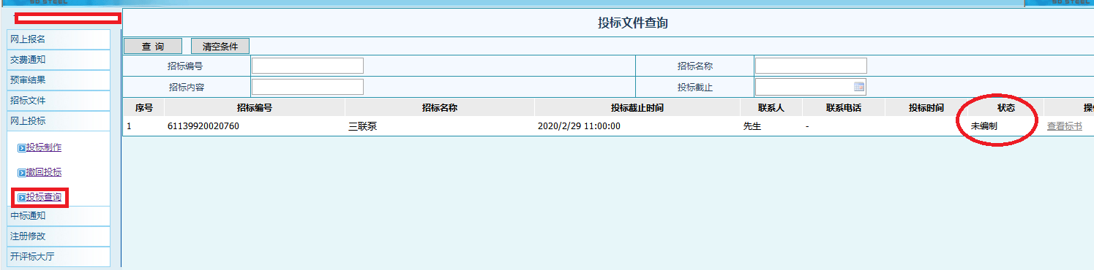

9若需要重新投标，可点击“撤回投标”，进行重新操作。

发布人：山东鲁冶项目管理有限公司
发布时间： 2025 年 11 月 6 日

